Proiectul didactic al lecției
Disciplina: Matematică
Clasa: a XI-a
Unitatea de conținut: Funcții derivabile. Aplicații ale derivatelor
Numărul lecției în unitatea de conținut (conform proiectării didactice de lungă durată): 4-5/40
Durata lecției: 90 min.
Subiectul lecției: Tabelul derivatelor funcțiilor elementare
Unități de competență:
- Identificarea în diverse contexte a funcțiilor derivabile și/sau a funcțiilor care nu sunt derivabile într-un punct.
- Aplicarea algoritmilor specifici calculului diferențial în rezolvarea unor probleme și cercetarea unor procese reale și/sau modelate.
3.4. Explorarea unor proprietăți cu caracter local și/sau global ale unor funcții referitoare la derivabilitate în rezolvarea unor probleme de optimizare din diverse domenii.
Obiectivele lecției: La finele lecției, elevii vor fi capabili:
O1. Să identifice funcțiile derivabile și să recunoască funcțiile care nu sunt derivabile într-un punct specificat, utilizând grafice și definiții teoretice.
O2. Să aplice tabelul derivatelor funcțiilor elementare pentru a calcula derivata unor funcții compuse și pentru a rezolva probleme simple de calcul diferențial.
O3. Să aplice algoritmii specifici calculului diferenţial în rezolvarea de probleme.
O4. Dezvoltarea unei gândiri deschise, creative și a unui spirit de obiectivitate, de imparțialitate și de toleranță.

Tipul lecției: lecţie de formare a capacităţilor de înţelegere a cunoştinţelor
Tehnologii didactice:
- Forme:
- frontală;
- în perechi;
- individual.
- În grup.
- Metode:
- metoda exercițiului;
- problematizarea;
- conversatia
- metoda mozaic
- comparaţia
- descoperirea
- explicaţia
- lucrul cu manualul.
- Mijloace de învățământ:
- I. Achiri, V. Ciobanu, P. Efros, V. Garit, V. Neagu, N. Prodan, D. Taragan, A. Topală. Matematică. Manual pentru clasa a XI-a. Editura Prut Internațional. Chișinău, 2020;
- Computerul;
- Proiectorul, fllipchiat sau tabla interactivă;
- Fișa cu probleme, posterul.
Evaluarea: formativă, evaluare orală și în scris, reciprocă; produse: problemă rezolvată, răspuns oral, exercițiu rezolvat, poster completat;.

Scenariul lecției
Etapele activității didactice | Obiective |  | Demersul acțional al lecției |  | Timp  (în minute) | Tehnologia realizării  (Metodă/Formă de activitate/Resurse)
Evocare | O.1.  O.4. |  | - controlul prezenţei elevilor  - controlul temei de acasă  Se anunță subiectul și obiectivele lecției.  Profesorul face o recapitulare a noțiunilor despre derivată, amintind regulile de derivare și explicând importanța tabelului derivatelor funcțiilor elementare pentru calculul rapid al derivatelor. |  | 7 | Conversație dirijată, brainstorming/frontal/ tabla interactivă, tabelul derivatelor pe flipchart
Reflecție | O.1.  O.2.  O.3.  O.4. |  | Profesorul prezintă tabelul derivatelor funcțiilor elementare, pe flipchart sau tabla interactivă,  Se stabilesc sarcini de lucru pentru fiecare grup prin aruncarea unui zar - folosirea metodei mozaicului în descoperirea derivatelor funcţiilor elementare: funcţia constantă, funcţia identică, funcţia putere, funcţia radical, funcţia exponenţială, funcţia logaritmică, funcţiile trigonometrice sin, cos, tg, ctg ANEXA1  - materialele realizate, posterele, vor fi expuse în clasă în 6 locuri vizibile. Un reprezentant din fiecare grup îşi va prezenta mai întâi sarcina de lucru şi apoi modul de realizare a ei, astfel că toţi elevii vor descoperi de la fiecare grup o parte din lecţia nouă |  | 5  10  8 | Explicaţie/tabelul derivatelor pe flipchart, tabla interactivă,  metodei mozaicului/ lucrul în grup  demonstrații la tablă / Fișe de exerciții, manual, calculator grafic
Extindere/extensie |  | O.1.  O.4. |  | Evaluare formativă: FISA DE LUCRU : Derivatele functiilor reale  I. Utilizând tabelul de derivare, calculaţi derivata funcţiei pentru:  - f : R →R, f(x) = 9 în x₀ = -1  Temă pentru acasă: Tema (Derivatele unor funcţii elementare), pag. 103 – 106,  Premiere: Ca premiu, fiecare echipă va primi câte un material informativ , astfel:  Grupa I: referat Funcţii derivabile  Grupa II: Fotografie mathematician şi un document despre opera sa  Grupa III: Referat Funcţii elementare  Grupa IV: Tabel cu derivatele funcţiilor elementare şi integralele lor  Grupa V: Material informative: Proprietăţile funcţiilor derivabile  Grupa VI: Material informativ despre Grigore Moisil  Materialele vor fi multiplicate pentru fiecare membru al echipei şi vor fi afişate în clasă. După studierea in grup vor fi prezentate clasei cu informaţii suplimentare la subiectul primit. | 10  5 |  | Evaluare/lucrul individual / Fișă de lucru  metodei mozaicului/ lucrul în grup/ Fișe de exerciții,

ANEXA1

DERIVATELE UNOR FUNCŢII ELEMENTARE
FIŞĂ DE LUCRU
GRUPA I
1. Funcţia constantă
Arătati că f : R → R, f(x) = c, este derivabila pe R şi
(c)' = 0 , (∀) x ∈ R

2. Funcţia identică
Arătaţi că f : R → R, f(x) = x, este derivabila pe R şi
(x )' =1 ,(∀) x ∈ R
Exerciţii
1. Sa se calculeze, în doua moduri, derivatele funcţiilor în punctele specificate:
a) f(x) = 2 în x₀ =3;b) f(x) = x în x₀ =2;
2. Să se scrie ecuaţiile tangentelor (semitangentelor) la reprezentarea grafica
a funcţiilor date mai jos, în punctele specificate:
a) f : R →R, f(x) = 5 în x₀ = -2;
b) f : R →R, f(x)= x în x₀ = 3;

GRUPA II

3. Funcţia putere cu exponent număr natural
Arătaţi că f : R →R, f(x) = x^{n} , n∈ N*, este derivabila pe R şi
(x^{n} )' = nx^{n-1} , (∀) x ∈ R

4. Funcţia radical de ordinul doi
Arătaţi că f : [0, +∞)→R₊,
Exerciţii
1. Sa se calculeze, în doua moduri, derivatele funcţiilor în punctele specificate:
a) f(x) = x⁴ în x₀ =8;

GRUPA III
5. Funcţia radical de ordinul trei
Arătaţi că f : R →R
6. Funcţia radical de ordinul n
f : R →R, f’: R - {0} →R
Exerciţii
1. Sa se calculeze derivatele funcţiilor:

GRUPA IV

7. Funcţia exponenţialade bază a
Arătaţi că f : R → (0, +∞), f(x) = a^{x}, a>0, a≠1,este derivabilă pe R şi
(a^{x})’ = a^{x} ·lna, (∀) x ∈ R
Consecinţă:
(e ^{x})'= e ^{x} , (∀) x ∈ R
8. Funcţia logaritm natural
Arătaţi că f : (0, +∞)→R, f(x) = lnx, este derivabilă pe (0, +∞) şi
Consecinţă: Funcţia logaritmică de bază a
f : (0, +∞)→R, f(x) = log_{a}x, a>0, a≠1
Exerciţii
1. Sa se calculeze, în doua moduri, derivatele funcţiilor în punctele specificate:
a) f(x)=2^{x} în x₀ =1; b) f(x)= lnx în x₀ = e;
GRUPA V

9. Funcţia trigonometrică sinus
f : R→ R, f(x) = sinx este derivabila pe R şi f'(x) = cosx
(sinx)'=cosx
10. Funcţia trigonomatrică cosinus
f : R → R, f(x) =cosx este derivabila pe R şi f'(x) = -sinx
(cosx)'=-sinx
Exerciţii
1. Sa se calculeze, în doua moduri, derivatele funcţiilor în punctele specificate:
a) f(x) =cosx în x0 =0;b) f(x) =sinx în x0 =π ∕ 2
c) f(x) =cosx în x0 = π.
2. Să se scrie ecuaţiile tangentelor (semitangentelor) la reprezentarea grafica
a funcţiilor date mai jos, în punctele specificate:
a) f : R R, f(x) =sinx în x0 =0;
b) f : R → R, f(x)=cosx în x₀ = π ∕ 3

GRUPA VI

11. Funcţia tangentă
12. Funcţia cotangentă

Exerciţii 1. Sa se calculeze, în doua moduri, derivatele funcţiilor în punctele specificate:
a) f(x) =tgx în x₀ = 0;b) f(x) =ctgx în x₀ = π ∕ 4

Referat: Funcții Derivabile

Introducere
Funcțiile derivabile sunt esențiale în calculul diferențial și au aplicații variate în matematică, fizică, economie și inginerie. Derivata unei funcții reprezintă rata de schimbare a acesteia în raport cu variabila independentă, oferind informații despre comportamentul funcției în diferite puncte.

1. Definiția Funcției Derivabile
O funcție f:R→R este considerată derivabilă într-un punct a dacă limita:
$$f^{/}\left(x\right)=\lim_{∆x→0}{\frac{∆f}{∆x}}$$
există. Dacă această limită există pentru toate punctele dintr-un interval, atunci funcția este derivabilă pe acel interval.

1.1. Condiții de Derivabilitate
- Funcția trebuie să fie continuă în punctul respectiv.
- Derivata trebuie să fie finită și să nu aibă discontinuităţi.

2. Tabelul Derivatelor Funcțiilor Elementare

Există funcții elementare, iar derivatele acestora sunt esențiale în calculul derivatelor altor funcții. Iată câteva funcții și derivatele lor:
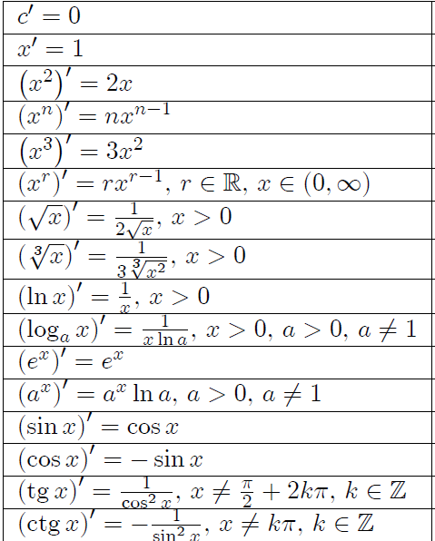

3. Aplicații ale Funcțiilor Derivabile
Funcțiile derivabile au numeroase aplicații în diverse domenii:
- Optimizare: Găsirea maximelor și minimelor funcțiilor pentru a rezolva probleme economice sau inginerie.
- Analiza grafică: Determinarea intervalelor de creștere și descreștere a funcțiilor.
- Modelarea proceselor: Utilizarea derivatelor în fizică pentru a descrie mișcarea, viteza și accelerația.

Concluzie
Funcțiile derivabile sunt un concept fundamental în analiza matematică, având aplicații practice în științe exacte și inginerie. Studiul derivatelor ne permite să înțelegem mai bine comportamentul funcțiilor și să rezolvăm probleme complexe.

Bibliografie
- Apostol, T. M. (1997). Calculus. Wiley.
- Thomas, G. B., & Finney, R. L. (2001). Calculus and Analytic Geometry. Addison-Wesley.
- Stewart, J. (2012). Calculus: Early Transcendentals. Cengage Learning.

Fotografie și Document Despre Opera unui Matematician: Leonhard Euler

Leonhard Euler (1707-1783)

Leonhard Euler: Un Pionier al Matematicii

Introducere
Leonhard Euler a fost unul dintre cei mai influenți matematicieni din istorie, contribuind semnificativ în diverse ramuri ale matematicii și științei. Născut pe 15 aprilie 1707 în Basel, Elveția, Euler a avut o carieră prolifică, lăsând în urmă o moștenire vastă.

Contribuții Majore
- Analiza Matematică
  - Euler a dezvoltat conceptul de funcție și a introdus notarea modernă pentru funcții, inclusiv simbolul f(x).
  - A lucrat intens în domeniul seriilor infinite, stabilind condiții pentru convergența acestora.
- Teoria Numerelor
  - A contribuit la studiul numerelor prime și a formulat Teorema lui Euler, care generalizează teorema lui Fermat privind numerele prime.
- Geometrie
  - Euler a lucrat la geometria tridimensională și a formulat Teorema lui Euler despre poliedre, care leagă numărul vârfurilor, fețelor și muchiilor unui poliedru.
- Grafuri
  - Este considerat fondatorul teoriei grafurilor, cu lucrarea sa despre „Problema podurilor din Königsberg”, care a dus la dezvoltarea conceptului de graf.
- Calcul Diferential și Integral
  - A fost un pionier în utilizarea simbolurilor în calculul diferențial și integral. A introdus simbolurile eee pentru baza logaritmului natural și iii pentru unitatea imaginară.

Lucrări Importante
- Introductio in analysin infinitorum (1748): O lucrare fundamentală în analiza matematică.
- Elementa Matheseos (1770): O carte de referință pentru studierea matematicii.
- Letters to a German Princess (1760): O serie de scrisori explicative despre matematică, destinate unui public mai larg.

Moștenire
Leonhard Euler a scris peste 800 de lucrări științifice, influențând nu doar matematica, ci și fizica, ingineria și economia. Este considerat unul dintre cei mai mari matematicieni din toate timpurile, iar numele său este asociat cu o varietate de concepte matematice, precum formula lui Euler, care leagă funcțiile trigonometrice cu cele exponențiale.

Concluzie
Opera lui Leonhard Euler continuă să inspire și să influențeze cercetările contemporane în matematică. Contribuțiile sale fundamentale au deschis noi căi de explorare și au format baza pentru multe dintre conceptele matematice moderne.

Bibliografie
- Euler, L. (1748). Introductio in analysin infinitorum.
- Dunham, W. (1990). Euler: The Master of Us All. MAA Spectrum.

Referat: Funcții Elementare

Introducere
Funcțiile elementare sunt concepte fundamentale în matematică, care joacă un rol esențial în analiza matematică, calculul diferențial și integral, precum și în aplicarea acestora în științe aplicate. Aceste funcții sunt cele mai simple forme de funcții și sunt utilizate pentru a modela și descrie diverse fenomene.

1. Definiția Funcțiilor Elementare
O funcție elementară este o funcție care poate fi obținută printr-o combinație finită de funcții fundamentale, inclusiv operații aritmetice (suma, diferența, produsul, câtul) și funcții compuse. Funcțiile elementare includ funcții algebrice, trigonometrice, exponențiale și logaritmice.

1.1. Tipuri de Funcții Elementare
- Funcții Algebrice:
  - Polinoame: f(x)=
  - Rădăcini: f(x)=$\sqrt[n]{x}$
- Funcții Trigonometrice:
  - Sine: f(x)= sinx
  - Cosinus: f(x)= cosx
  - Tangentă: f(x)= tgx
- Funcții Exponențiale:
  - Funcția exponențială: f(x)=e^{x} și funcții de forma axa^xax (unde a>0a > 0a>0)
- Funcții Logaritmice:
  - Logaritmul natural: f(x)= lnx
  - Logaritmul în baza aaa: f(x)= log_{a} ​x

2. Proprietăți Ale Funcțiilor Elementare

2.1. Continuitate
Funcțiile elementare sunt, în general, continue pe domeniile lor de definiție, cu excepția cazului funcțiilor care implică logaritmi sau rădăcini de ordin par.

2.2. Derivabilitate
Funcțiile elementare sunt, de obicei, derivabile pe intervalele lor de definiție, iar derivatele lor pot fi calculate utilizând reguli standard (regula produsului, regula câtului, etc.).

2.3. Intervalele de Creștere și Descreștere
Prin analiza derivatelor, putem determina unde funcțiile sunt crescătoare sau descrescătoare, ceea ce este esențial pentru optimizare.

3. Tabelul Derivatelor Funcțiilor Elementare
Iată un tabel cu derivatele celor mai comune funcții elementare:

4. Aplicații ale Funcțiilor Elementare
Funcțiile elementare sunt utilizate în multe domenii, inclusiv:
- Științe Naturale: Modelarea fenomenelor fizice (ex. mișcarea, căldura).
- Inginerie: Proiectarea sistemelor și analiza semnalelor.
- Economie: Analiza costurilor și a profiturilor.

Concluzie
Funcțiile elementare reprezintă un fundament important în studiul matematicii. Înțelegerea acestora este esențială pentru dezvoltarea cunoștințelor în domeniul analizei matematice și aplicarea acestora în probleme practice.

Bibliografie
- Thomas, G. B., & Finney, R. L. (2001). Calculus and Analytic Geometry. Addison-Wesley.
- Stewart, J. (2012). Calculus: Early Transcendentals. Cengage Learning.
- Apostol, T. M. (1997). Calculus. Wiley.
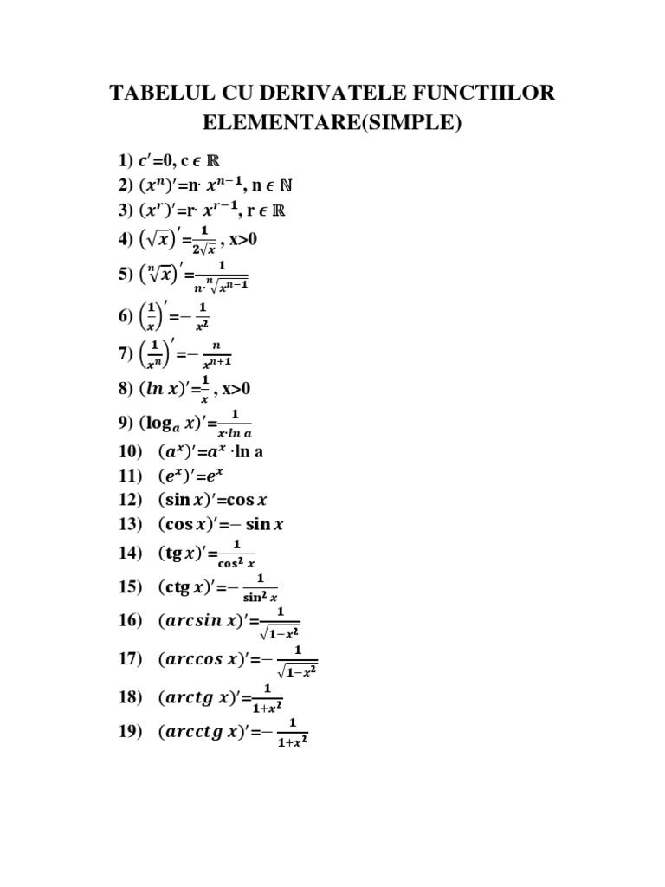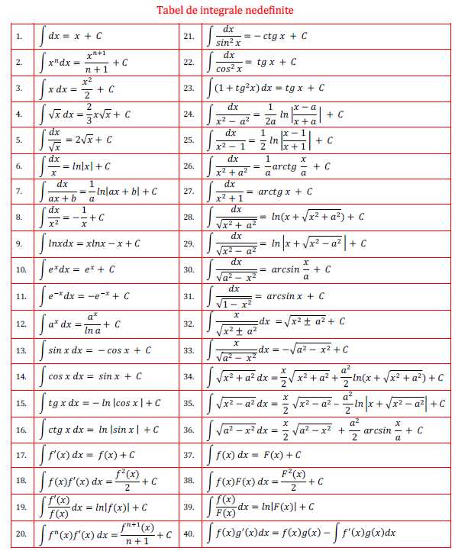

Material Informativ: Proprietățile Funcțiilor Derivabile

Introducere
Funcțiile derivabile joacă un rol crucial în analiza matematică. Derivata unei funcții oferă informații despre rata de schimbare a acesteia și despre comportamentul său local. În acest material, vom explora principalele proprietăți ale funcțiilor derivabile.

1. Continuitatea Funcțiilor Derivabile
- Teorema Continuității: Dacă o funcție f(x)f(x)f(x) este derivabilă într-un punct aaa, atunci aceasta este și continuă în acel punct. Cu alte cuvinte, dacă f′(a) există, atunci lim_{x→a}​f(x)=f(a).
- Excepții: O funcție poate fi continuă dar nu derivabilă (ex. funcția f(x)=∣x∣ la x=0).

2. Existența Derivatelor
- Puncte Critice: O funcție este derivabilă într-un punct dacă derivata este definită. Punctele unde derivata este zero sau nu există sunt numite puncte critice, esențiale în analiza maximelor și minimelor.

3. Teorema lui Rolle
- Enunț: Dacă o funcție fff este continuă pe un interval închis [a,b] și derivabilă pe intervalul deschis (a,b) iar f(a)=f(b), atunci există un punct c în (a,b) astfel încât f′(c)= 0.
- Interpretare: Aceasta sugerează că, dacă o funcție începe și se termină la aceeași valoare pe un interval, trebuie să aibă cel puțin un punct în care derivata este zero (un maxim sau minim local).

4. Teorema Valorii Intermediare pentru Derivate
- Enunț: Dacă o funcție fff este continuă pe [a,b] și derivabilă pe (a, b), atunci pentru orice valoare kkk între f(a) și f(b), există un punct c în (a,b) astfel încât f′(c)= k.
- Aplicabilitate: Aceasta este utilă în identificarea valorilor pe care o funcție le poate atinge în interiorul unui interval.

5. Proprietăți ale Derivatelor

5.1. Derivata Sumei
- Dacă f și g sunt funcții derivabile, atunci derivata sumei lor este dată de: (f+g)′=f′+g′

5.2. Derivata Produsului
- Dacă f și g sunt funcții derivabile, atunci derivata produsului lor este: (f⋅g)′=f′⋅g+f⋅g′

5.3. Derivata Câtului
- Dacă f și g sunt funcții derivabile și g(x)≠0, atunci derivata câtului este: ($\frac{f}{g}$)′=$\frac{f'⋅g-f⋅g'}{g^{2}}$

6. Aplicarea Derivatelor
- Optimizare: Derivatele sunt folosite pentru a determina punctele de maxim și minim, esențiale în probleme economice, inginerie și științe aplicate.
- Studiul Funcțiilor: Derivarea permite analiza comportamentului funcțiilor, incluzând intervalele de creștere și descreștere, precum și identificarea punctelor de inflexiune.

Concluzie
Funcțiile derivabile au proprietăți fundamentale care permit analiza detaliată a comportamentului acestora. Cunoașterea acestor proprietăți este esențială pentru studiul avansat al matematicii și aplicarea ei în diverse domenii.

Bibliografie
- Thomas, G. B., & Finney, R. L. (2001). Calculus and Analytic Geometry. Addison-Wesley.
- Stewart, J. (2012). Calculus: Early Transcendentals. Cengage Learning.
- Apostol, T. M. (1997). Calculus. Wiley.

Material Informativ: Grigore Moisil

Introducere
Grigore Moisil (1906-1973) a fost un renumit matematician și inginer român, cunoscut pentru contribuțiile sale în domeniul matematicii aplicate și al informaticii. Este adesea considerat părintele informaticii românești și a avut un impact semnificativ asupra dezvoltării științei în România.

1. Viața și Educația
Grigore Moisil s-a născut pe 10 aprilie 1906, în localitatea Ianca, județul Brăila. A studiat la Universitatea din București, unde a obținut licența în matematică și fizică. A continuat studiile la Universitatea din Paris, obținând doctoratul în matematică în 1936.

2. Contribuții în Domeniul Matematicii
Moisil a avut o carieră prolifică în matematică, publicând lucrări în domeniul analizei matematice, al teoriilor funcțiilor și al statisticii. Unele dintre contribuțiile sale includ:
- Teoria sistemelor dinamice: A studiat comportamentele sistemelor complexe și stabilitatea acestora.
- Matematica aplicată: A aplicat concepte matematice în inginerie și fizică, contribuind la dezvoltarea tehnologiilor de calcul.

3. Pionier al Informaticii
Grigore Moisil este considerat unul dintre fondatorii informaticii în România. A fost un promotor al utilizării calculatoarelor și a fost implicat în proiectele de dezvoltare a primelor computere românești.

3.1. Contribuții Cheie
- Centrul de Calcul București: A înființat în 1965 primul centru de calcul din România, care a devenit un nucleu pentru cercetarea și dezvoltarea tehnologiei informației.
- Educația în Informatică: Moisil a fost un susținător al introducerii informaticii în curricula universitară, contribuind la formarea unei noi generații de specialiști.

4. Lucrări și Publicații
Grigore Moisil a publicat numeroase lucrări științifice și a participat la conferințe internaționale. Printre lucrările sale notabile se numără:
- "Logica matematică" (1962)
- "Introducere în calculul combinatorial" (1970)

5. Moștenirea
Grigore Moisil a avut un impact profund asupra matematicii și informaticii în România. A inspirat generații de studenți și cercetători, iar contribuțiile sale continuă să fie relevante în domeniul educației și al tehnologiei.

5.1. Recunoaștere
- Premiul Grigore Moisil: A fost instituit în cinstea sa, oferit anual pentru contribuții excepționale în domeniul informaticii.
- Instituții de Învațământ: Numele său este purtat de mai multe instituții de învățământ și centre de cercetare din România.

Concluzie
Grigore Moisil rămâne o figură emblematică în istoria științei românești, având un impact durabil asupra dezvoltării matematicii și informaticii. Moștenirea sa continuă să inspire și să influențeze cercetarea și educația în aceste domenii.

Bibliografie
- C. F. Rădulescu, Grigore Moisil - Pionier al informaticii românești.
- C. D. Păun, Contribuții la dezvoltarea informaticii în România.

